13 января 2022 года (четверг)
группа ТМ-301 (заочное отделение)
Преподаватель: Сафонов Юрий Борисович – адрес эл. почты: piligrim081167@mail.ru и сообщество «МДК 01.02 ТО и ремонт автомобилей» в социальной сети «ВВконтакте» https://vk.com/club207453468

Лекции по: МДК.01.02 Техническое обслуживание и ремонт автотранспорта ПМ. 01 Техническое обслуживание и ремонт автотранспорта
Раздел 1. Техническое обслуживание и ремонт автомобилей
Техническое обслуживание кузовов.

Методическая цель: Усовершенствовать методику преподавания нового материала, используя педагогику сотрудничества и активизации познавательного интереса студентов.

Учебная цель: Ознакомить студентов с содержанием МДК.01.02 Техническое обслуживание и ремонт автотранспорта, с общими сведениями о современных методах технического обслуживания и ремонта автомобильного транспорта.
Воспитательная цель: Вызвать интерес к использованию на практике полученных теоретических знаний по МДК.01.02 Техническое обслуживание и ремонт автотранспорта.

Лекция № 3
Вопросы к изучению:
1. Неисправности механизмов, узлов и деталей кузовов; их причины, признаки и последствия.
2.Характерные места повреждений кабин и кузовов.

Содержание лекции:
1. Неисправности механизмов, узлов и деталей кузовов; их причины, признаки и последствия.

Кузов грузового автомобиля должен обеспечивать сохранную перевозку груза в различных условиях эксплуатации. Характерными неисправностями кузова — деревянной бортовой платформы — являются поломка брусьев, досок бортов и пола платформы, а также повреждение запоров бортов. Сломанные брусья и доски заменяют, запоры исправляют, а стремянки, крепящие платформу к раме, затягивают. Металлические кабины могут иметь вмятины и разрывы панелей, трещины, дефекты арматуры, царапины и повреждение окраски.
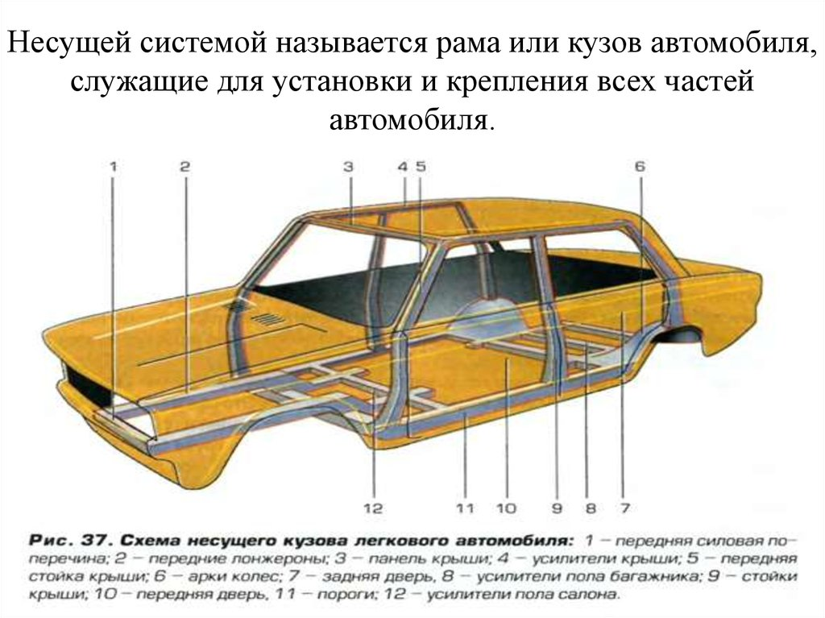
Коррозионные разрушения — это основной вид износа металлического кузова и кабин. Здесь имеет место электрохимический тип коррозии, при котором происходит взаимодействие металла с раствором электролита, адсорбируемого из воздуха. Особенно сильно развивается коррозия в труднодоступных для очистки местах, где периодически попадающая в них влага сохраняется длительное время, и, в связи с повышением температуры окружающей среды, происходит интенсификация реакции окисления. Коррозионные разрушения встречаются также в результате контакта стальных деталей с деталями, изготовленными из дюралюминия, пластмассы, влажной древесины и других материалов.
Трещины возникают в результате усталости металла, нарушения технологии обработки металла, применения низкого качества стали, дефектов сборки узлов и деталей, недостаточной прочности конструкции узла, а также в подверженных вибрации местах.
Разрушения сварных соединений происходят в результате некачественной сварки, воздействия коррозии, вибрации и нагрузок при нормальной эксплуатации автомобиля либо в результате аварийных повреждений.
Механические повреждения (вмятины, перекосы, разрывы и т.д.) являются следствием перенапряжения металла в результате ударов и изгибов, а также вследствие непрочного соединения деталей.
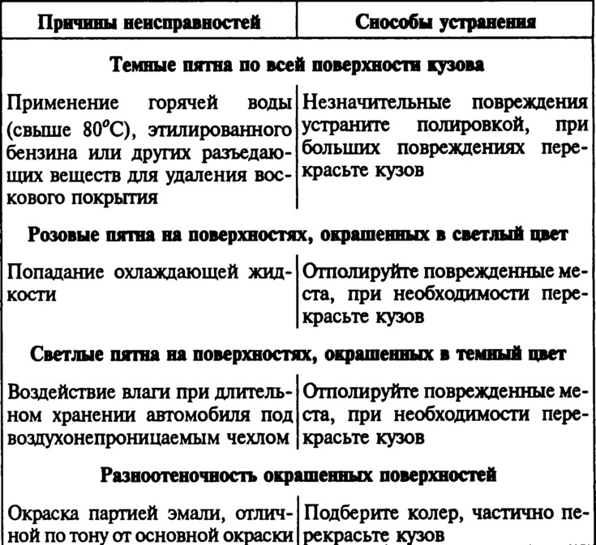

2. Характерные места повреждений кабин и кузовов.
1. Цельнометаллический кузов автомобиля чаще всего повреждается:
- передний и задний проемы ветровых стекол;
- дверные проемы;
- стойки под крышу;
- передние и задние лонжероны;
- левый и правый пороги основания;
- днище;
- левый и правый задние брызговики;
- нарушение геометрических размеров;
- верх и низ соответственно левого и правого задних брызговиков;
- левый и правый передние брызговики;
2. Кабина грузового автомобиля подвержена:
- разрушение сварочных швов;
- разрывы;
- вмятины и выпучины;
- прогиб и перекосы стоек;
- пробоины;
- коррозия;
- трещины.
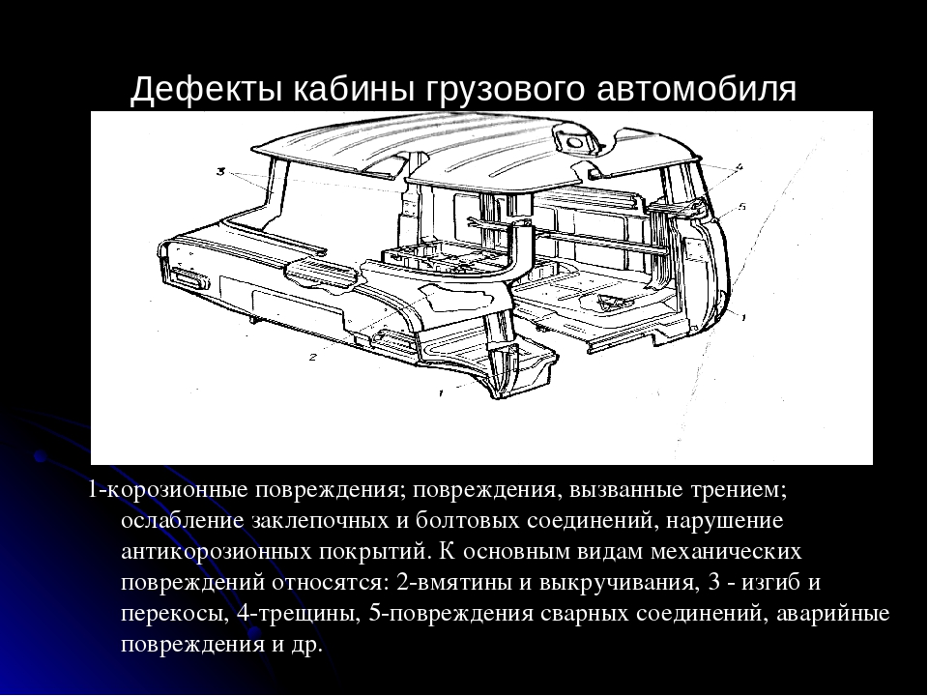

У деталей оперения могут быть механические повреждения (вмятины, пробоины, разрывы), порча окраски и коррозионные разрушения отдельных участков. Небольшие наружные повреждения панелей устраняют без разборки кабины. Для правки двери снимают, освобождая от ограничителей и выбив оси шарниров навесок, крепящих двери к стойкам. Если вмятина не имеет перегибов и вытяжки материала, то первоначальную форму панели восстанавливают, пользуясь выколотками, а затем рихтуют выровненную поверхность.
Для правки и рихтовки панелей используют комплект ручных инструментов, в который входят молотки для вытяжки металла (рихтовальный и отбойный), поддержки и ложки различной конфигурации, рихтовочные плиты и др. Для устранения вмятины под нее подводят металлическую поддержку, соответствующую форме выправляемой поверхности. Легкими ударами рихтовального молотка по лицевой стороне выравнивают поверхность, осаживая выступающие бугорки и растягивая мелкие складки. Выровненные поверхности зачищают шкуркой. Оставшиеся небольшие неровности устраняют наплавкой оловянисто-свинцового припоя.
Характерная для арматуры кабины неисправность— слабая фиксация дверей в закрытом положении вследствие износа замков. При этом замок вынимают из двери и разбирают. При повреждении пружин замка и защелки или ослаблении посадки защелки в гнезде корпуса дефектные детали заменяют. Погнутые тяги привода замка выправляют.
*******************************************************************************
Контрольные вопросы:
- Назовите основные неисправности механизмов, узлов и деталей кузовов.
- Каковы причины, признаки и последствия неисправностей механизмов, узлов и деталей кузовов?
- Назовите характерные места повреждений кабин и кузовов.
***********************************************************
Литература:
Основные источники:
1.Лудтченко О.А. Техническая эксплуатация и обслуживания автомобилей: Учебник. - К.: Высшая школа, 2007.- 527 с.
2.Лудтченко О.А. Техническое обслуживание и ремонт автомобилей: организация и управления: Учебник. К.: Знание-Пресс, 2004- 478 с.
3.Крамаренко Г.В., Барашков И.В. Техническое обслуживание автомобилей: Учебник. - М.: Транспорт, 1982 - 368 с.
4.Кузнецов Е.С., Болдин А.П., Власов В.М. и др. Техническая зксплуатация автомобилей: Учебник. - М.: Наука, 2001 - 535 с.
5.Туревский И.С. Техническое обслуживание автомобилей. Книга 1. Техническое обслуживание и текущий ремонт автомобилей: Учебное пособие. - М.: ИД «Форум»: ИНФ-РА-М, 2007.-432 с.
6.Туревский И.С. Техническое обслуживание автомобилей. Книга 2. Организация хранения, технического обслуживания и ремонта автомобильного транспорта: Учебное пособие. - М.: ИД «Форум»: ИНФРА-М, 2008,- 256 с.
7.Епифанов Л.И., Епифанова Е.А. Техническое обслуживание и ремонт автомобилей: Учебное пособие. - М.: ИД «Форум»: ИНФРА-М, 2009.- 352 с.
8.Малкин В.С. Техническая эксплуатация автомобилей. Теоретические и практические аспекты: Учебное пособие. - М.: Издательский центр «Академия», 2007 - 288 с.
9.Власов В.М., Жанказиев С.В., Круглов С.М. и др. Техническое обслуживание и ремонт автомобилей: Учебник.- М.: Издательский центр «Академия», 2004 - 480 с.
10.Напольский Г.М. Технологическое проектирование автотранспортных предприятий и станций технического обслуживания: Учебник.- М.:Транспорт,1985- 231 с.

Дополнительные источники:
1.Правила предоставления услуг по техническому обслуживанию и ремонту автомобильных транспортных средств автомобильного транспорта. - К.: Минтранс Украины, 2003. - 24 с.
2.ОНТП-01-91. Общесоюзные нормы технологического проектирования предприятий автомобильного транспорта. - М.: Гипроавтотранс, 1991.- 184 с.
3.Афанасьев Л.Л., Маслов А.А., Колясинский В.С. Гаражи и станции технического обслуживания автомобилей. - М.: Транспорт, 1980.-215 с.
4.Гаражи и стоянки: Учеб. пособие / В.В. Шестокас, В.П. Адомавичюс, П.В. Юшкявичус. - М.: Стройиздат, 1984. -214с.
5.Гаражи. Проектирование и строительство / Б. Андерсен, Г. Бентфельд, П. Бенеке, О. Силл. - М.: Стройиздат, 1986. - 391 с.
6.Давыдович Л.Н. Проектирование предприятий автомобильного транспорта. - М.: Транспорт. 1975.-392 с.
7.Канарчук В.Є., Лудченко О.А., Чигринець А.Д. Основы технического обслуживания и ремонта автомобилей: В 3 кн.: Учебник. - К.: Высшая шк., 1994,- 383 с.
8.Канарчук В.Е.. Лудченко А.А., Курников И.П., Луйк И.А. Техническое обслуживание, ремонт и хранение автотранспортньїх средств: В 3 кн.: Учебник. - К.: Высшая шк., 1991.-406 с.

***************************************************************************************
Домашнее задание:

1.Законспектировать лекцию (письменно, в конспекте-тетраде).

2. Ответить на контрольные вопросы (письменно, в конспекте-тетраде).

3. Сфотографировать все страницы конспекта (с ответами на контрольные вопросы) и прислать преподавателю Сафонову Ю.Б. на эл. почту: piligrim081167@mail.ru или сообщество «МДК 01.02 ТО и ремонт автомобилей» в социальной сети «ВВконтакте»

https://vk.com/club207453468 до конца дня проведения занятия !!!

********************************************************************

